检 测 报 告

试验名称：塑料护罩耐振动性能

主检： |  | 日期： | 2024年01月16日
审核： |  | 日期： | 2024年01月17日
批准： |  | 日期： | 2024年01月17日

北京光华荣昌汽车部件有限公司实验室

声 明

- 报告无实验室“检测专用章”无效。
- 报告无主检、审核、批准人签字无效。
- 报告涂改无效。
- 复制报告未重新加盖“检测专用章”无效。
- 对检测报告若有异议，请收到报告后15个工作日内通知实验室。
⑹ 送样检测仅对样品负责。
⑺ 电子版报告无安全密码无效。

试验单位：北京光华荣昌汽车部件有限公司实验室
地 址：北京市昌平区流村镇工业园区
电 话： (010) 60793358-5711 邮 编：102200

样品名称 | 驾驶员座椅总成 | 车 型 | A6
样品件号 | A668100000010 | 样品数量 | 1件
委托单位 | 座椅开发部 | 生产单位 | /
送样者及其 联系方式 | 张甲  电话：15028210325 | 送样日期 | 2024年5月28日
试验地点 | 北京光华荣昌汽车部件有限公司  实验室 | 试验日期 | 2024年5月28日
试验项目 | 塑料护罩耐振动性能
试验标准 | Q/FT A161
样品状态 | DV
试验结论 | 对2024年5月28日座椅开发部送检的A6驾驶员座椅总成按照 Q/FT A161进行塑料护罩耐振动性能检测，经检测符合标准要求。
备 注 | /

一、试验条件
试验时间： | 2024年5月28日—2024年5月29日
试验地点： | 北京光华荣昌汽车部件有限公司实验室
试验人员： | 祁翔
环境温/湿度： | 温度：23.6℃；湿度：43.0%
二、试验仪器设备
序号 | 设备名称 | 设备编号 | 规格型号 | 厂家 | 精度 | 有效期
1 | 电子震动试验系统 | N-008 | MPA406/M232A | 北京航天希尔技术有限公司 | / | 2024年7月8日
三、试验方法及评价标准
1、试验方法
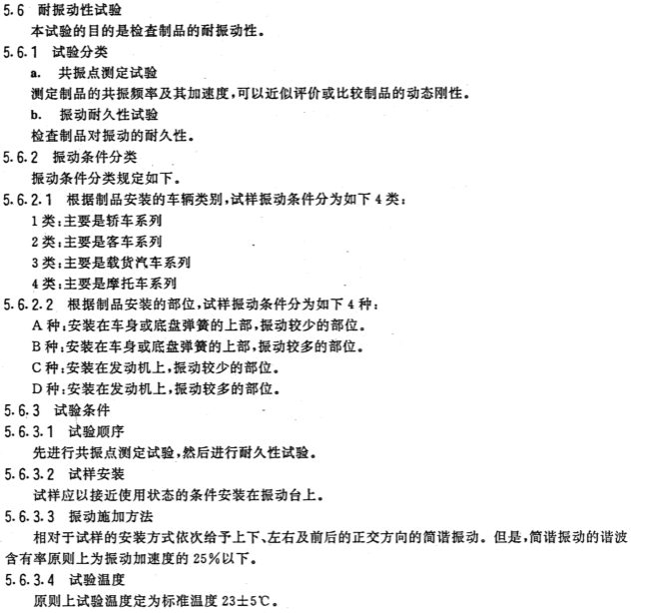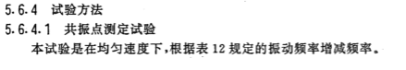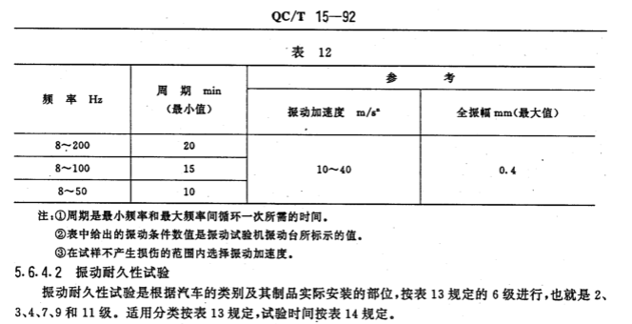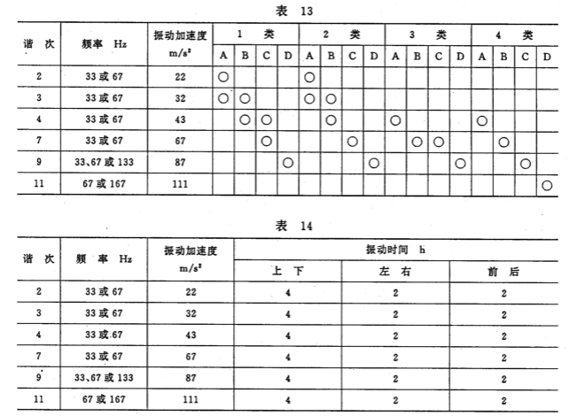
2、评价标准
内饰件共振频率应大于35Hz，并在5Hz-50Hz范围内，不得有噪音。振动耐久性试验后，不得出现破损、开裂等异常现象。
四、标准偏离
1、标准偏离
/
五、试验结果
1、试验结果
样件名称 | 样品编号 | 共振频率（Hz） | 在5Hz-50Hz范围内，是否有噪音 | 试验后，是否出现破损、开裂等异常现象
驾驶员座椅总成 | 043-059-202403 | 118.6 | 否 | 否

六、试验照片
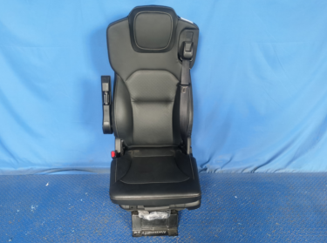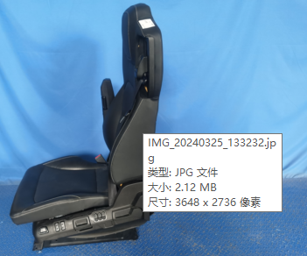
试验前
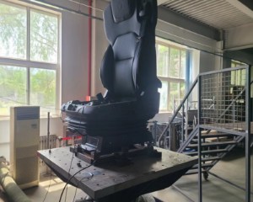
试验中
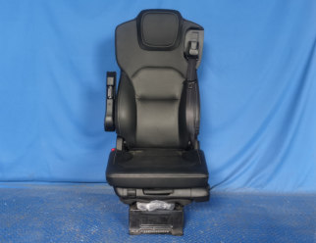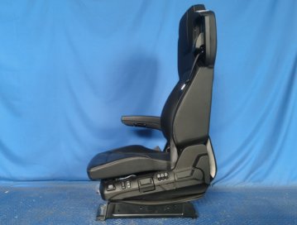
试验后
**报告结束**

